
Lundi 4 janvier 2016

Du CP au CM2

Niveau 1 :
L’escargot et la salade

L’histoire commence un lundi




10 mètres (chaque case représente 1 mètre).

Quand il pleut, il avance de 3 mètres. Quand il fait soleil, il recule d’1 mètre.
Quel jour pourra-t-il manger cette délicieuse salade ?
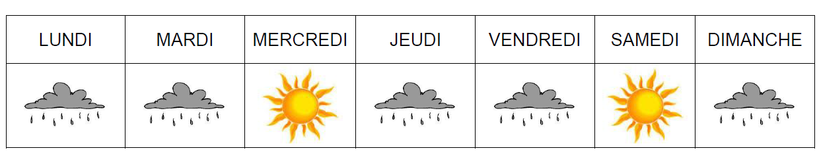

Niveau 2 :

L’histoire commence un lundi.
1 kilomètre (10 cases).

Quand il pleut, il avance de 250 m. Quand il fait soleil, il recule de 150 m.
Quel jour passera-t-il à côté de la salade ?... Il la dégustera s’il a faim.

Niveau 3 :

FEVRIER
1 | 2 | 3 | 4 | 5 | 6 | 7
 |  | 
8 | 9 | 10 | 11 | 12 | 13 | 14
 |  | 
15 | 16 | 17 | 18 | 19 | 20 | 21
22 | 23 | 24 | 25 | 26 | 27 | 28

La salade est sur la margelle du puits… Mais le brave petit escargot, qui a voulu la déguster a glissé en ce premier jour du mois de février. Il est maintenant au fond du puits qui mesure 10 mètres de haut. Il ne se décourage pas et sans attendre, il commence la remontée… mais ce n’est pas toujours facile.
Lorsqu’il fait soleil, il réussit à remonter 120 cm.
Lorsqu’il pleut, il redescend à chaque fois de 35 cm.
Et lorsqu’il neige, il redescend la moitié de ce qu’il a déjà monté.

Quel jour va-t-il atteindre enfin cette fameuse salade ?

